442801-1  Условие задачи:  E=140 В w=10000 рад/с  R1=68 Ом R2=27 Ом  R3=43 Ом  Классич. метод:L=37 мГн C=0,57 мкФ  Операт. метод:L=35 мГнC=0,86 мкФ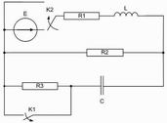 | 442801-2  Условие задачи:  E=56 В w=10000 рад/с  R1=92 Ом R2=21 Ом  R3=35 Ом  Классич. метод:L=35 мГн C=0,6 мкФ  Операт. метод:L=21 мГнC=0,86 мкФ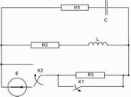
442801-3  Условие задачи:  E=58 В w=10000 рад/с  R1=107 Ом R2=21 Ом  R3=35 Ом  Классич. метод:L=25 мГн C=1 мкФ  Операт. метод:L=39 мГнC=1,14 мкФ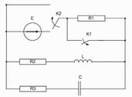 | 442801-4  Условие задачи:  E=77 В w=10000 рад/с  R1=115 Ом R2=35 Ом  R3=29 Ом  Классич. метод:L=25 мГн C=1,31 мкФ  Операт. метод:L=36 мГнC=1,45 мкФ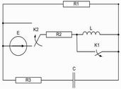
442801-5  Условие задачи:  E=112 В w=10000 рад/с  R1=85 Ом R2=18 Ом  R3=44 Ом  Классич. метод:L=29 мГн C=1,03 мкФ  Операт. метод:L=23 мГнC=0,58 мкФ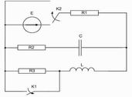 | 442801-6  Условие задачи:  E=73 В w=10000 рад/с  R1=84 Ом R2=37 Ом  R3=35 Ом  Классич. метод:L=23 мГн C=1,37 мкФ  Операт. метод:L=38 мГнC=1,34 мкФ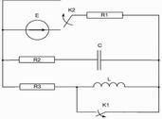
442801-7  Условие задачи:  E=69 В w=10000 рад/с  R1=82 Ом R2=31 Ом  R3=30 Ом  Классич. метод:L=28 мГн C=1,17 мкФ  Операт. метод:L=34 мГнC=0,79 мкФ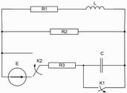 | 442801-8  Условие задачи:  E=73 В w=10000 рад/с  R1=63 Ом R2=30 Ом  R3=19 Ом  Классич. метод:L=28 мГн C=1,45 мкФ  Операт. метод:L=29 мГнC=1,48 мкФ
442801-9  Условие задачи:  E=53 В w=10000 рад/с  R1=104 Ом R2=31 Ом  R3=38 Ом  Классич. метод:L=30 мГн C=1,4 мкФ  Операт. метод:L=39 мГнC=0,97 мкФ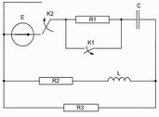 | 442801-10  Условие задачи:  E=79 В w=10000 рад/с  R1=79 Ом R2=25 Ом  R3=17 Ом  Классич. метод:L=27 мГн C=1,41 мкФ  Операт. метод:L=22 мГнC=1,21 мкФ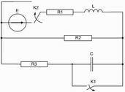
442801-11  Условие задачи:  E=54 В w=10000 рад/с  R1=63 Ом R2=17 Ом  R3=20 Ом  Классич. метод:L=39 мГн C=0,99 мкФ  Операт. метод:L=31 мГнC=0,97 мкФ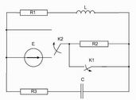 | 442801-12  Условие задачи:  E=140 В w=10000 рад/с  R1=95 Ом R2=40 Ом  R3=42 Ом  Классич. метод:L=36 мГн C=1,06 мкФ  Операт. метод:L=24 мГнC=1,15 мкФ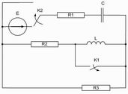
442801-13  Условие задачи:  E=145 В w=10000 рад/с  R1=114 Ом R2=36 Ом  R3=33 Ом  Классич. метод:L=39 мГн C=1,1 мкФ  Операт. метод:L=38 мГнC=0,71 мкФ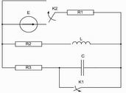 | 442801-14  Условие задачи:  E=130 В w=10000 рад/с  R1=98 Ом R2=39 Ом  R3=26 Ом  Классич. метод:L=35 мГн C=0,88 мкФ  Операт. метод:L=35 мГнC=0,82 мкФ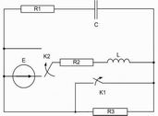
442801-15  Условие задачи:  E=68 В w=10000 рад/с  R1=62 Ом R2=15 Ом  R3=17 Ом  Классич. метод:L=20 мГн C=1,1 мкФ  Операт. метод:L=40 мГнC=1,02 мкФ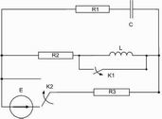 | 442801-16  Условие задачи:  E=86 В w=10000 рад/с  R1=89 Ом R2=23 Ом  R3=23 Ом  Классич. метод:L=32 мГн C=0,79 мкФ  Операт. метод:L=22 мГнC=1,44 мкФ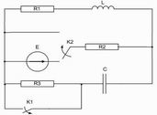
442801-17  Условие задачи:  E=95 В w=10000 рад/с  R1=98 Ом R2=26 Ом  R3=25 Ом  Классич. метод:L=27 мГн C=1,5 мкФ  Операт. метод:L=22 мГнC=1,01 мкФ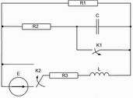 | 442801-18  Условие задачи:  E=142 В w=10000 рад/с  R1=61 Ом R2=34 Ом  R3=32 Ом  Классич. метод:L=40 мГн C=0,78 мкФ  Операт. метод:L=22 мГнC=1,49 мкФ
442801-19  Условие задачи:  E=56 В w=10000 рад/с  R1=66 Ом R2=32 Ом  R3=21 Ом  Классич. метод:L=26 мГн C=1,03 мкФ  Операт. метод:L=38 мГнC=0,55 мкФ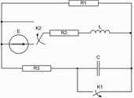 | 442801-20  Условие задачи:  E=96 В w=10000 рад/с  R1=112 Ом R2=17 Ом  R3=43 Ом  Классич. метод:L=37 мГн C=1,24 мкФ  Операт. метод:L=38 мГнC=0,75 мкФ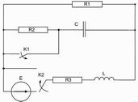
442801-21  Условие задачи:  E=138 В w=10000 рад/с  R1=71 Ом R2=33 Ом  R3=35 Ом  Классич. метод:L=29 мГн C=0,67 мкФ  Операт. метод:L=36 мГнC=0,73 мкФ | 442801-22  Условие задачи:  E=83 В w=10000 рад/с  R1=63 Ом R2=26 Ом  R3=25 Ом  Классич. метод:L=26 мГн C=1,08 мкФ  Операт. метод:L=24 мГнC=0,9 мкФ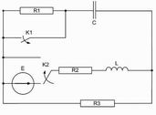
442801-23  Условие задачи:  E=140 В w=10000 рад/с  R1=96 Ом R2=20 Ом  R3=19 Ом  Классич. метод:L=40 мГн C=0,85 мкФ  Операт. метод:L=38 мГнC=0,52 мкФ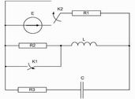 | 442801-24  Условие задачи:  E=82 В w=10000 рад/с  R1=65 Ом R2=26 Ом  R3=15 Ом  Классич. метод:L=34 мГн C=0,52 мкФ  Операт. метод:L=35 мГнC=1,2 мкФ
442801-25  Условие задачи:  E=119 В w=10000 рад/с  R1=72 Ом R2=37 Ом  R3=40 Ом  Классич. метод:L=38 мГн C=1,45 мкФ  Операт. метод:L=39 мГнC=0,98 мкФ | 442801-26  Условие задачи:  E=105 В w=10000 рад/с  R1=85 Ом R2=17 Ом  R3=18 Ом  Классич. метод:L=27 мГн C=0,8 мкФ  Операт. метод:L=30 мГнC=1,05 мкФ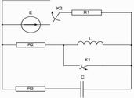
442801-27  Условие задачи:  E=121 В w=10000 рад/с  R1=76 Ом R2=37 Ом  R3=17 Ом  Классич. метод:L=21 мГн C=1,12 мкФ  Операт. метод:L=34 мГнC=0,56 мкФ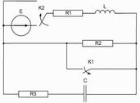 | 442801-28  Условие задачи:  E=91 В w=10000 рад/с  R1=67 Ом R2=28 Ом  R3=35 Ом  Классич. метод:L=23 мГн C=1,32 мкФ  Операт. метод:L=21 мГнC=0,99 мкФ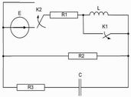
442801-29  Условие задачи:  E=148 В w=10000 рад/с  R1=103 Ом R2=43 Ом  R3=27 Ом  Классич. метод:L=37 мГн C=1,29 мкФ  Операт. метод:L=33 мГнC=1,35 мкФ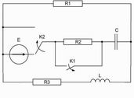 | 442801-30  Условие задачи:  E=137 В w=10000 рад/с  R1=74 Ом R2=36 Ом  R3=35 Ом  Классич. метод:L=28 мГн C=1,28 мкФ  Операт. метод:L=33 мГнC=1,04 мкФ

